BAB III

PERANCANGAN STRATEGI KOMUNIKASI

3.1 Target Audience
Secara teori, merujuk kepada teori perkembangan, remaja pada usia 14-15 tahun adalah remaja yang berada ditengah-tengah pada masa pahlawan dan masa merindu puja. Dimana pada masa ini para remaja menyukai cerita-cerita tentang kepahlawanan, dan juga sedang dalam masa dimana mereka suka dan mengidolai sesuatu apapun itu termasuk sosok seseorang. Para remaja ini lah yang menjadi target, selain dilihat secara teori, dilihat juga dari sisi pengetahuan remaja tentang karakter Prabu Siliwangi. Dan para remaja ini adalah remaja yang lebih mengenal menyukai karakter foreign hero dari luar negri dibandingkan local hero. Untuk area sendiri lebih dipilih Kotamadya Bandung dengan pertimbangan sebagai ibukota Jawa Barat dan memiliki akses ke berbagai media dengan mudah dari mulai seperti media-media yang bersifat pribadi hingga fasilitas umum seperti toko buku dan bioskop.

3.1.1 Segmentasi Target Audience
Demografis
  - Remaja 14-15 tahun
  - Laki-laki
  - Status ekonomi menengah
Psikografis
  - Menyukai karakter foreign hero

  - Aktif dan dekat dengan media khususnya dalam genggaman (gadget)
  - Aktif bersosial media
  - Menggunakan bahasa Sunda dalam keseharian
Geografis
- Kotamadya Bandung
Kesimpulan dari analisis segmentasi target audience:
Remaja laki-laki berusia 14-15 tahun, tinggal di Kotamadya Bandung, menyukai karakter foreign hero, aktif bersosial media, dan pengguna aktif gadget.

3.1.2 Personifikasi Target Audience
Muhammad Aa Kusumah, seorang pelajar SMP berusia 15 tahun. Suka dengan hal-hal yang berbau kekinian, selalu aktif bersosial media. Suka mengisi waktu luang dengan berkumpul bersama teman-teman, sering menghabiskan waktu untuk bermain Game Mobile Legend di gadget nya bersama dengan teman-temannya. Tidak ingin ketinggalan informasi, ingin selalu terhubung dengan teman-temannya. Kesehariannya dihabiskan untuk bersekolah dan berkumpul bersama teman-temannya. Berbicara bahasa Sunda dalam keseharian, terkadang dicampur bahasa Indonesia dan suka musik-musik berbahasa Inggris.

3.1.3 Consumer Journey
Untuk mengetahui seperti apa kebiasaan target audience dalam kesehariannya, dilakukanlah consumer journey. Consumer journey ini dilakukan kepada 15 orang remaja laki-laki di 5 sekolah berbeda dengan area Kotamadya Bandung dengan psikografis spesifik dari setiap orangnya. Berikut Consumer Journey Map nya:
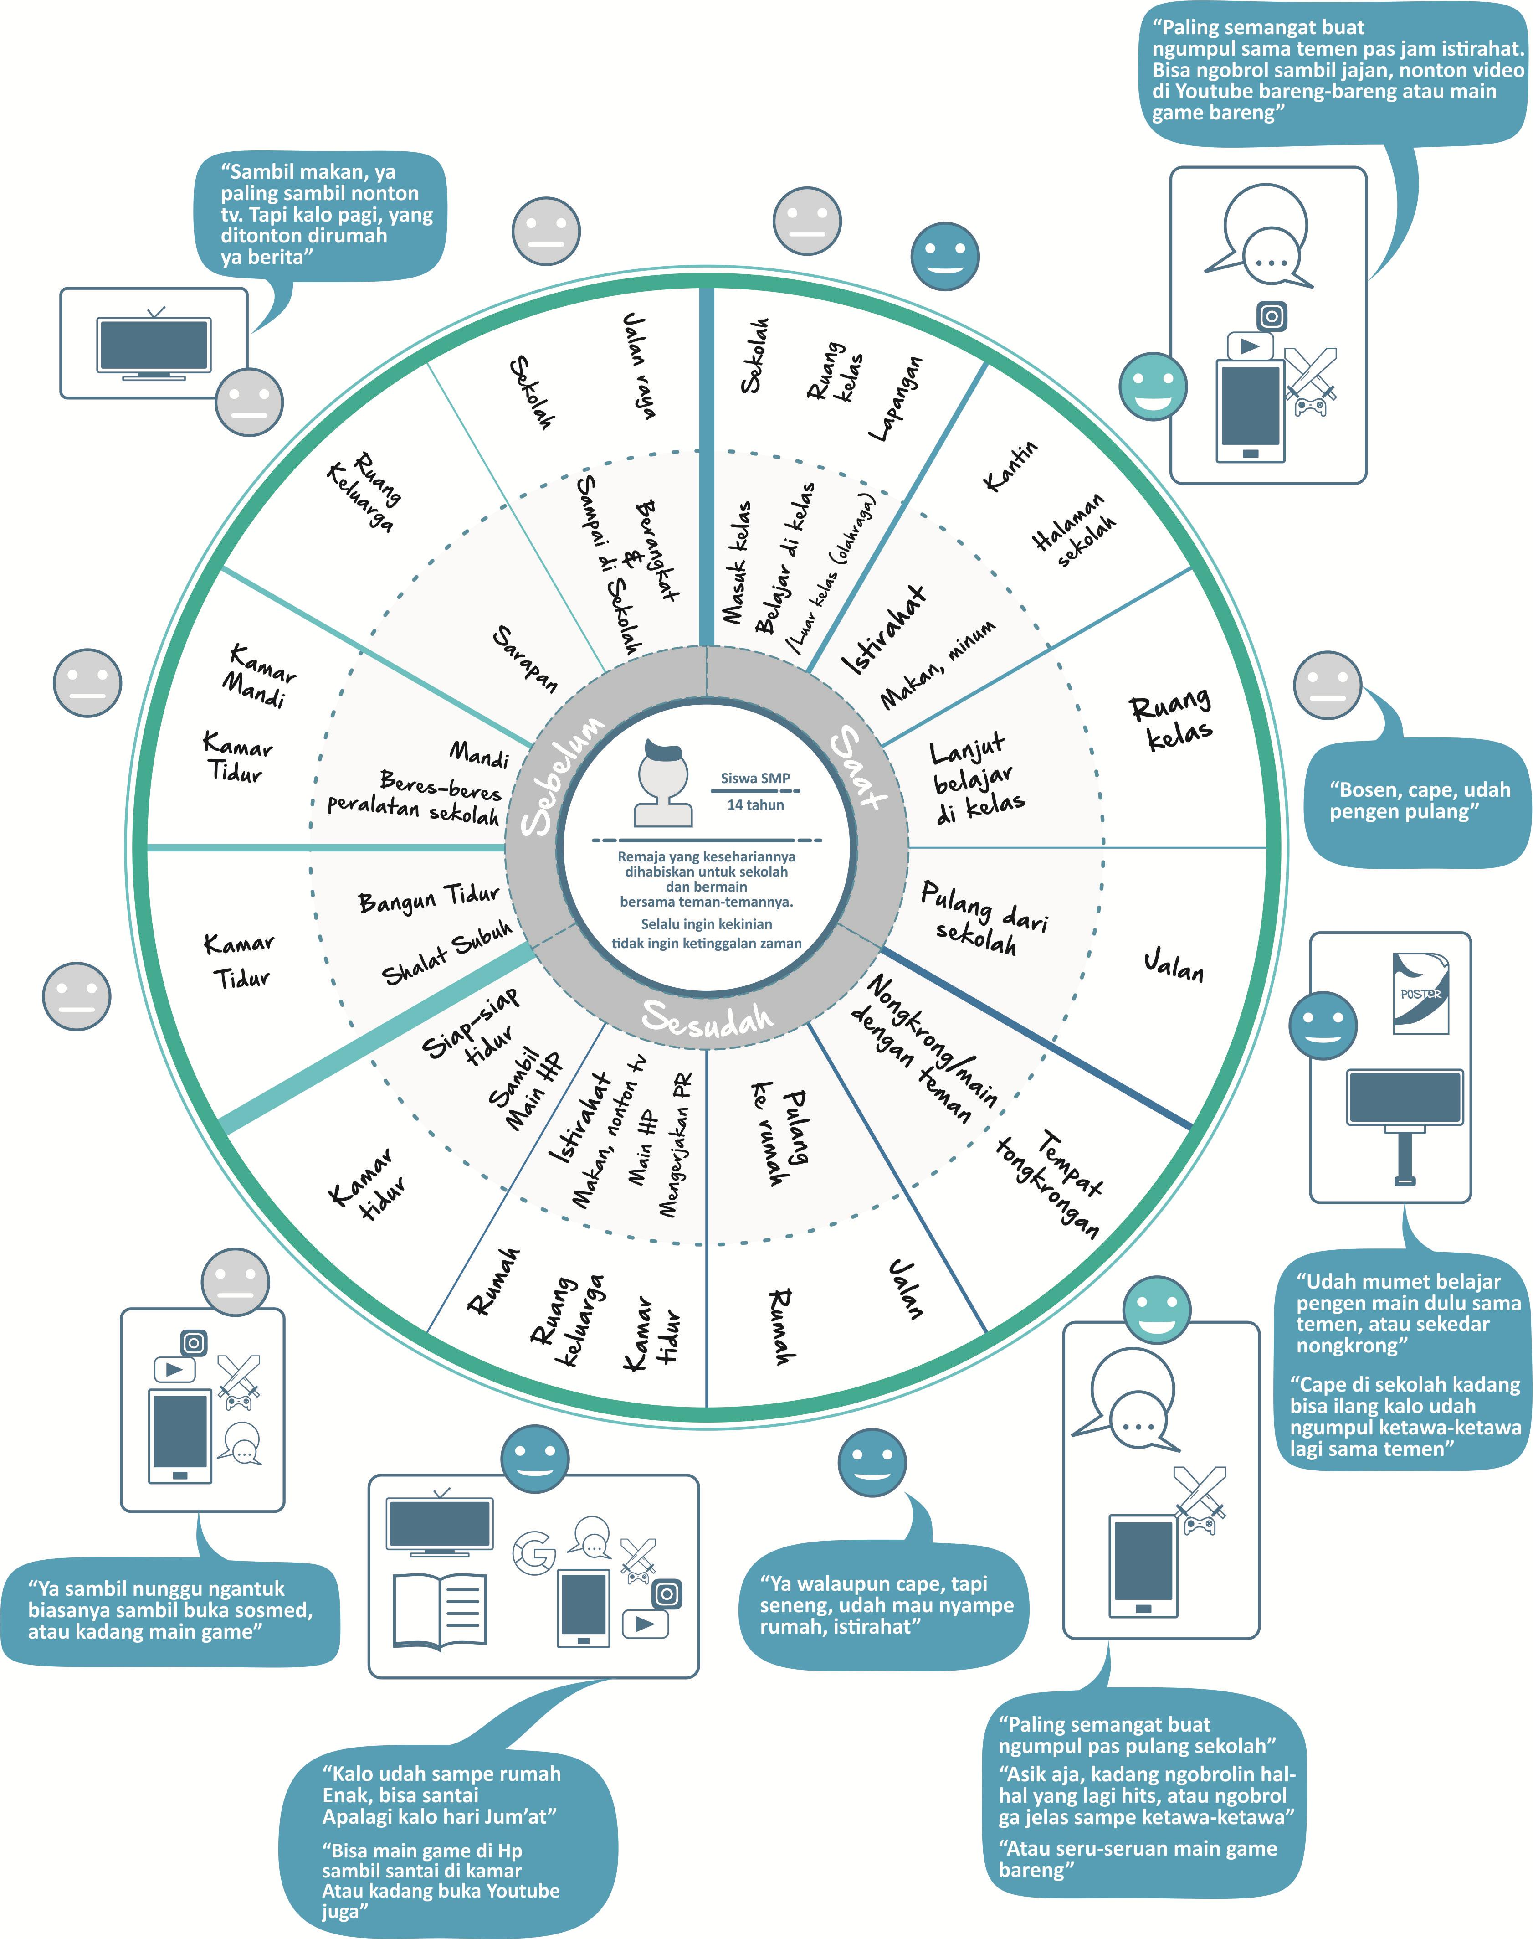
Gambar 3.1 Consumer Journey Map
Berdasrakan consumer journey map diatas, dapat disimpulkan bahwa keseharian target audience adalah bersekolah, bermain dan berkumpul dengan temannya, bermain gadget, dan sisanya dihabiskan dirumah saat beristirahat menjelang tidur. Dalam setiap kegiatannya tidak pernah terlepas kontak dengan teman-temannya. Entah itu berhubungan langsung atau lewat sosial media dan game pada gadget nya. Hal-hal yang dilakukan ketika menggunakan gadget diantaranya membuka sosial media seperti Instagram dan menonton video di Youtube.

3.2 Strategi Pesan
Dalam proses pembuatan karakter visual Prabu Siliwangi, hal-hal yang berkaitan dengan pesan komunikasinya pun harus diperhatikan. Salah satunya adalah cara bagaimana karakter visual Prabu Siliwangi ini dapat dengan baik sampai ke pada target audience sehingga mereka pun pada akhirnya benar-benar menyukai karakter Prabu Siliwangi.
Salah satu caranya adalah dengan menyesuaikan gaya penggambaran visual karakter Prabu Siliwangi dengan gaya visual yang disukai oleh target audience. Berhubung target audience adalah remaja berusia 14-15 tahun, maka gaya penggambaran karakter visual Prabu Siliwangi adalah dengan gaya gambar karakter bagi kelompok usia di atas 14 tahun yang mencerminkan realitas atau kenyataan, dengan proporsi yang sudah menyerupai kenyataan, dengan disertai warna dan elemen-elemen lainnya secara detail (Tillman, 2011:104). Selain itu, referensi visual target audience yang menyukai Game Mobile Legend memiliki gaya visual yang cocok dengan teori desain karakter Bryan Tillman tentang pengelompokkan usia gaya visual karakter, sehingga teknik ilustrasinya dibuat menyerupai artwork Game Mobile Legend.
Selain gaya eksekusi visual, gaya komunikasi lainnya adalah dengan memperhatikan gestur karakter Prabu Siliwangi yang dibuat sedikit lebih dramatis dari kenyataannya. Hal ini merujuk kepada buku Draw Comics The Marvel Ways yang mengatakan bahwa cara komunikasi yang baik lewat gestur adalah yang dimengerti oleh pembaca, tetapi dengan melebih-lebihkan gestur dapat membawa pembaca untuk lebih merasakan ‘power’ dari pesan yang disampaikan.

3.2.1 Consumer Insight
Berdasarkan hasil analisa dan consumer journey, maka didapat beberapa insight dari target diantaranya sebagai berikut:
- Muhammad Aa Kusumah adalah seorang remaja laki-laki yang tidak bisa lepas dari sosial media dan teman-teman, karena tidak ingin ketinggal informasi.
Insight : Pergaulan bersama teman-teman menjadi yang utama
- Ingin selalu mengikuti perkembangan zaman, agar dianggap keren dan tidak kuno.
Insight : Cenderung ingin menghindari sesuatu yang kuno dan ingin mendekati apapun yang dianggap keren oleh oranglain
- Cenderung menyukai hal-hal yang keren, cowok banget, dan maskulin.
Insight : Menyukai warna-warna yang cenderung gelap dan bentuk-bentuk tegas

3.2.1.A What to Say
Dari permasalahan dan gambaran solusi yang telah di analisa, maka pesan yang ingin disampaikan kepada remaja sebagai target audience adalah untuk menyampaikan tampilan visual karakter Prabu Siliwangi sebagai sosok local hero legendaris dari Jawa Barat yang patut dikenali secara visual dan disukai sebagai sosok pahlawan lokal. Berdasarkan analisa tersebut, bisa disimpulkan bahwa What to Say dari pesan komunikasinya adalah ‘Mengungkap sosok legenda Padjadjaran, Prabu Siliwangi’.

3.2.1.B Pendekatan Strategi Kreatif
Dari what to say yang didapat, kemudian kalimat tersebut dikemas dalam bentuk tagline yaitu ‘The Legend of Padjadjaran’. Tagline tersebut dipilih berdasarkan insight target audience yang menyukai hal-hal maskulin, dan kuat, sehingga kata ‘Legend’ dipilih dengan harapan dapat mewakili hal-hal tersebut.

3.3 Strategi Media Komunikasi
Selain merancang karakter visual Prabu Siliwangi, ada juga hal yang harus diperhatikan yaitu cara bagaimana untuk menyampaikan sosok karakter visual Prabu Siliwangi ini kepada remaja agar dapat disukai.

3.3.1 Media Utama
Media utama yang dipilih untuk dapat membawa karakter visual Prabu Siliwangi dan disampaikan kepada target audience adalah menggunakan Motion Comic. Motion comic sendiri merupakan komik yang menampilkan setiap elemennya dalam media digital yang digabungkan dengan suara, efek spesial, dan animasi sederhana (McCloud, 2000).
Hal ini dilakukan dengan mempertimbangkan target audience yang lebih cenderung suka menoton dibandingkan membaca. Sehingga upaya yang dilakukan adalah membawa media komik kedalam media audio visual yaitu dengan membuat motion comic.
Tetap mempertahankan ‘komik’ dalam media motion comic adalah suatu bentuk upaya untuk dapat melakukan proses yang sama dalam pengenalan karakter visual seperti yang biasanya dilakukan untuk mengenalkan karakter-karakter terkenal dunia seperti contohnya karakter superhero dari Marvel dan DC, bahkan karakter-karakter pahlawan dari Jepang lewat manga nya.
Motion comic ini nantinya akan dimuat di Youtube sebagai media yang paling sering digunakan oleh target audience untuk menonton video. Selain itu, target audience yang familiar dengan Youtube diharapkan tidak akan kesulitan untuk mengakses atau menjangkau video Motion comic ini. Sehingga Youtube sebagai tempat penayangan video dianggap cocok sebagai tempat untuk menempatkan Motion comic pengenalan karakter visual Prabu Siliwangi.

3.3.2 Media Pendukung
Untuk mendukung Motion Comic dalam upaya pengenalan karakter visual Prabu Siliwangi, dibuat media poster digital untuk menggiring target audience kepada link Youtube yang memuat Motion comic pengenalan karakter visual Prabu Siliwangi. Poster digital yang dibuat memiliki beberapa tahapan khusus dalam pemuatannya di sosial media. Poster digital ini akan dimuat di Instagram sebagai sosial media favorit target audience.
Selain itu, ada juga art book yang dibuat sebagai rangkuman proses desain karakter visual Prabu Siliwangi. Art book ini tidak akan muncul ke publik sebagai media yang disampaikan kepada target audience, tetapi buku ini hanya akan menjadi pengantar sebagai pertanggungjawaban proses desain karakter visual Prabu Siliwangi yang dilakukan.

3.3.3 Perencanaan Media
Dalam perencanaan media, ada beberapa hal yang dibuat, diantaranya adalah membuat tahapan media berdasarkan fungsinya. Lalu membuat penjadwalan atau media schedulling tentang kapan media-media tersebut di jalankan.
Dalam tahapan media, digunakan tahapan AIDA (Attention, Interest, Desire, Action).
A (Attention)
Dalam tahapan ‘A’, media yang digunakan adalah poster digital yang berisi gambar ilustrasi Prabu Siliwangi, logotype Prabu Siliwangi, dan copy dengan tulisan ‘Coming Soon’ ditambah caption pada postingan di Instagram yang menginformasikan tentang segera muncul/tayang nya motion comic Prabu Siliwangi di Youtube.
I (Interest)
Di tahapan kedua ini media yang digunakan masih poster digital dengan konten yang berbeda dengan tahapan sebelumnya, kali ini di dalam posternya berisi tentang informasi bahwa motion comic Prabu Siliwangi telah tayang di Youtube dan dilengkapi caption pada postingan di Instagram tentang keterangan link Youtube motion comic Prabu Siliwangi.
D (Desire)
Pada tahapan ketiga ini media yang digunakan berupa poster digital dengan konten ilustrasi Prabu Siliwangi yang diambil dari potongan adegan motion comic Prabu Siliwangi dilengkapi dengan caption yang membuat penasaran untuk membuat target audience merasa penasaran dan harus menonton motion comic pada saat itu juga.
A (Action)
Di tahapan terakhir inilah Motion comic Prabu Siliwangi dimunculkan. Dengan harapan ketika target audience sudah melakukan tahapan menonton maka mereka akan lebih mengenal dan bahkan selanjutnya dapat menyukai karakter Prabu Siliwangi.
Media Schedulling
Tabel 3.1 Media Schedulling
Tahap 1  A (Attention) | Maret 2018 |  |  |  |  |  | April 2018 |  |  |  |  |  |  | Tempat
Poster Digital A  1 |  |  |  |  |  |  |  |  |  |  |  |  |  | Instagram Ads +  Instagram Story Ads
Poster Digital A  2 |  |  |  |  |  |  |  |  |  |  |  |  |  | Instagram Ads +  Instagram Story Ads
Tahap 2
I (Interest)
Poster Digital I |  |  |  |  |  |  |  |  |  |  |  |  |  | Instagram Ads +  Instagram Story Ads
Tahap 3
D (Desire)
Poster Digital D  1 |  |  |  |  |  |  |  |  |  |  |  |  |  | Instagram Ads
Poster Digital D  2 |  |  |  |  |  |  |  |  |  |  |  |  |  | Instagram Ads
Tahap 4
A (Action)
Motion Comic |  |  |  |  |  |  |  |  |  |  |  |  |  | Youtube

